高雄市前金國民小學九十七學年度第二學期資訊科技應用於創新教學電子白板組教案設計
教學領域 | 生活 | 教學對象 | 二年級
教學者 | 江碧冬、周慧嫺、林專、高敏惠 | 教材來源 | 自編課程
教學主題 | 在春天飛舞的竹蜻蜓 | 教學時間 | 九節課，共360分鐘
教 學 活 動
設計理念 | - 以校園中與我們非常親近的「桃花心木」為主軸發展出的主題，讓孩子經由觀察、親近、接觸、收集、親手做和寫的過程，實際的體會植物的韌性和生命的愛與繁衍的重要性，培養子在學習的路上，能有敏銳的觀察力，和感性的情感，愛上大自然﹑向大自然學習，進而認識自己的優點，發揮自己的專長。  - 透過人文情懷的課程及情境陶冶，希望孩子能有更柔軟和感性的心，對所擁有的更感恩，也更珍惜，進而營造優雅溫暖的學校文化。
教學目標 | - 能知道桃花心木原產地和經濟價值。  - 認識桃花心木各部位的名稱與特徵。  - 能描述桃花心木飄落下過程與感受。  - 能以桃花心木為媒材，使用拼貼法，表現自己的想像力。  - 觀察過種子飄落後，引導學生依據自己的感受，書寫「桃花心木之美」的短句。  - 能正確應用書信格式來寫信。  ７．在發表的場合中，能樂於參加討論。
能力指標 | 【語文領域】  B-1-1 能培養良好的聆聽態度。  C-1-2 能有禮貌的表達意見。  C-2-1-2 在看圖或觀察事物後，能以完整的語句簡要說明其內容。  F-1-1-4 能互相觀摩作品，分享寫作的樂趣。  F-2-4 能運用各種表達方式練習寫作。  F-2-10 能欣賞自己的作品，並發揮想像力嘗試創作。  F-2-10-2 能在寫作中發揮想像力  【生活領域】  1-1-5-2 藉由接近自然，進而關懷自然與生命。  4-2-1-1 藉由生活的經驗與體認，運用視覺藝術創作的形式，表現自己的感受與想法。  6-2-6-8 正確、安全、有效的使用工具或道具，從事藝術創作活動。  9-1-1 能依自己所觀察到的現象說出來。  9-1-7 喜歡探討感受發現的樂趣。  【環境教育】  1-1-1 能運用五官觀察來探究環境中的事物。  1-1-2 藉由身體感官接觸自然環境中的動植物和景觀，啓發、欣賞自然之美，並能以畫圖、勞作和說故事的方式表達對動、植物的感受與敏感。

教學規劃 | 單元名稱 | 活動名稱 | 節數 | 教學重點
教學規劃 | 在 春 天 飛 舞 的 竹 蜻 蜓 | 拜訪春天的校園 | 1 | 1..藉由參訪校園的桃花心木，引領學生認識桃花心木。  2.利用實際觀察，引導學生初步認識桃花心木各部位名稱、外形、原產地及價值性。
教學規劃 | 在 春 天 飛 舞 的 竹 蜻 蜓 | 尋尋覓覓 | 2 | 1.利用學生收集的實物，透過分組觀察，分組發表，進一步認識桃花心木。  2.利用電子白板的互動，讓學生深入認識種子、蒴果、葉片、果軸、花的特徵。
教學規劃 | 在 春 天 飛 舞 的 竹 蜻 蜓 | 神奇的竹蜻蜓 | 2 | 1. 學生玩飄飄葉，並觀察飄飄葉的旋轉過程。  2.學生仿飄飄葉原理，製作紙飛機，並實際操作、觀察旋轉過程。  3.能觀察並畫出桃花心木全貌，培養學生敏銳細膩的觀察力。
教學規劃 | 在 春 天 飛 舞 的 竹 蜻 蜓 | 桃花心木之美 | 2 | 1.能發表說出對桃花心木的感受，並能書寫「桃花心木之美」的短句。  2.利用收集來的飄飄葉拼貼圖樣。
教學規劃 | 在 春 天 飛 舞 的 竹 蜻 蜓 | 感恩心．感恩情 | 2 | 1.藉由桃花心木媽媽辛苦結出蒴果的故事，來激發學生感念父母養育之恩。  2.能以正確的書信寫作格式，寫一封感恩的信給家人。  3.學習寄信方法並實際寄出自己所寫的信。

活 動 一 「拜 訪 春 天 的 校 園」
活 動 流 程 |  | 教學資源 | 教學評量
準備活動：在桃花心木開始落葉時，帶領學生到北校門口的步道，實地欣賞桃花心木。  【引起動機】  - 春天為何有落葉？  - 校園中有一群神奇的桃花心木林，它們已經年齡很大了，讓我們一起到校園拜訪桃花心木爺爺吧！  【發展活動】  - 校園巡禮  - 教師帶領學生至北校門觀賞整排高大的桃花心木，並詢問學生這是什麼樹?並讓學生摸一摸樹幹的感覺，聞一聞樹幹的味道。  - 教師請學生觀察桃花心木大約有多高?用眼睛觀察果實在哪裡?  - 請學生撿一片樹葉或一小段樹葉回教室做觀察  請學生聞一聞葉子的味道?觀察葉子的大小顏色?葉子的對生互生?教師就葉子的顏色、味道、形狀、特徵，請學生發表。  【綜合活動】  一、桃花心木基本資料統整教學  教師呈現電子白板教材，介紹桃花心木名字由來、原產地、經濟價值和名氣，為學生作統整教學。  二、利用互動式電子白板，教師呈現互動評量題目如下：  (一)我是誰？  - 老家在哪裡？  - 名字由來？  - 樹種名稱？  - 名氣有多大？  〜第一節課結束〜 |  | 校園的桃花心木  校園的桃花心木  桃花心木葉片  單槍投影機、電腦、互動式電子白板、「桃花心木」教學檔案。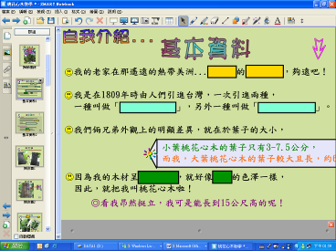  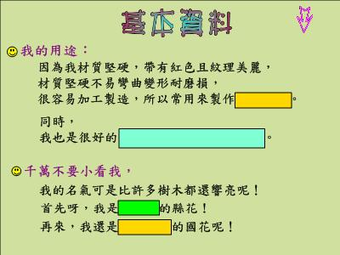  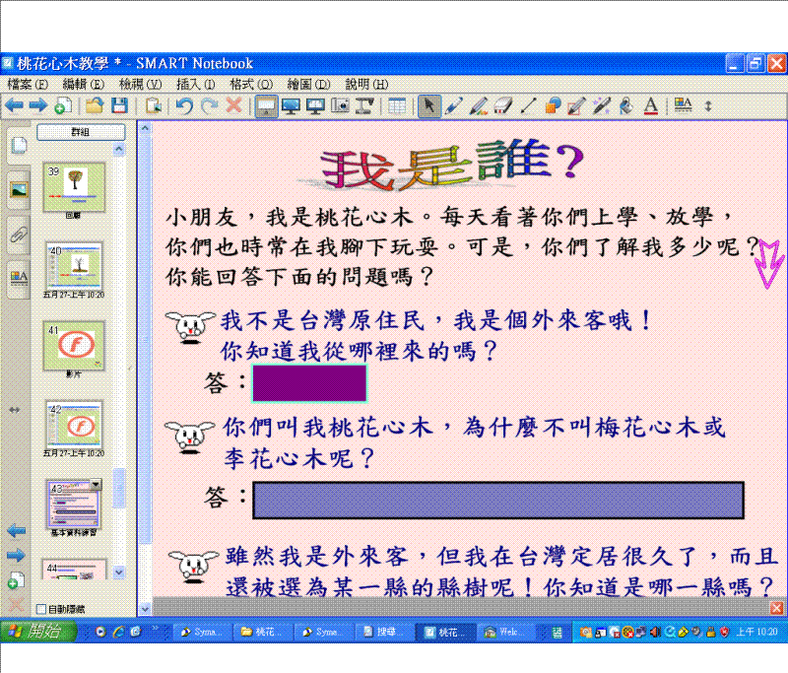 | 能引發學生對桃花心木的想像與興趣。  學生能有興趣的用心觀察花心木的各部位  學生能口頭回答教師所提的問題  學生能踴躍口頭發表觀察桃花心木樹葉的心得  學生能專心聆聽。  學生能專心聆聽。  學生能踴躍上台正確的回答問題
活 動 二 「尋尋覓覓」
活 動 流 程 |  | 教學資源 | 教學評量
準備活動：學生利用下課時間至校園前庭，蒐集樹葉、蒴果、種子和花。  【引起動機】  用問答法，請學生說一說自己撿到了什麼？  【發展活動】  - 分組觀察蒐集來的蒴果、外種皮、內種皮、果軸、花、種子。  - 學生各組完成桃花心木分類單。  3.引導學生觀察蒴果的層次，看一看、摸一摸、聞一聞桃花心木的樹葉、種子、蒴果、花。  4.學生各組完成觀察記錄單。  5.老師利用電子白板揭示學生的分類單和觀察記錄單內容，並請學生上台作發表。  【綜合活動】  - 桃花心木統整教學  1.教師呈現桃花心木的電子白板教學課程並作統整教學。  2. 樹皮篇教學  教師呈現樹皮，皮孔的放大圖。  3. 樹葉篇教學  4.小花篇教學  5.蒴果篇教學  6.種子篇教學  二、桃花心木互動活動  1.教師呈現電子白板作的互動遊戲，讓學生上台操作，透過互動式連連看，深刻認識桃花心木各部位構造名稱。  你知道這些是我身體的哪些部位嗎？請猜一猜？  2.教師就桃花心木的樹葉、樹幹、果實、小花、種子，請學生上台玩互動遊戲。 「請幫我們回家」，小朋友拉貼圖片。  3.學生玩蒴果種子分層遊戲  請將蒴果構造由外而內排入1.2.3.4。  4.學生玩桃花心木辨識互動遊戲。  將桃花心木和其他植物分分看。  〜第二、三節課結束〜 |  | 單槍投影機、電腦、互動式電子白板、「桃花心木」教學檔案。  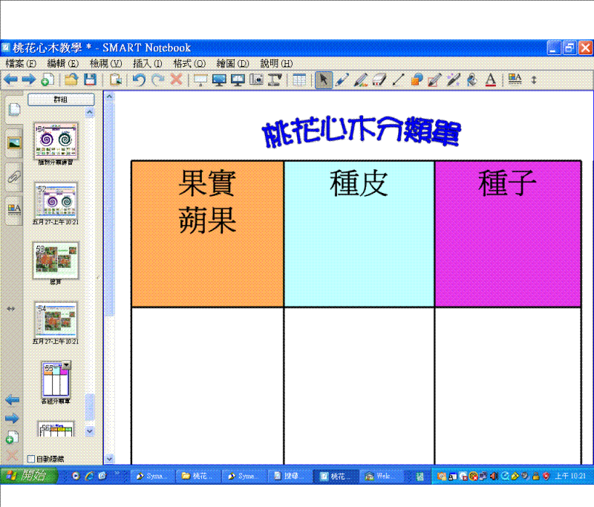  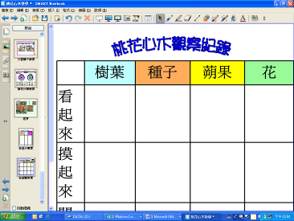  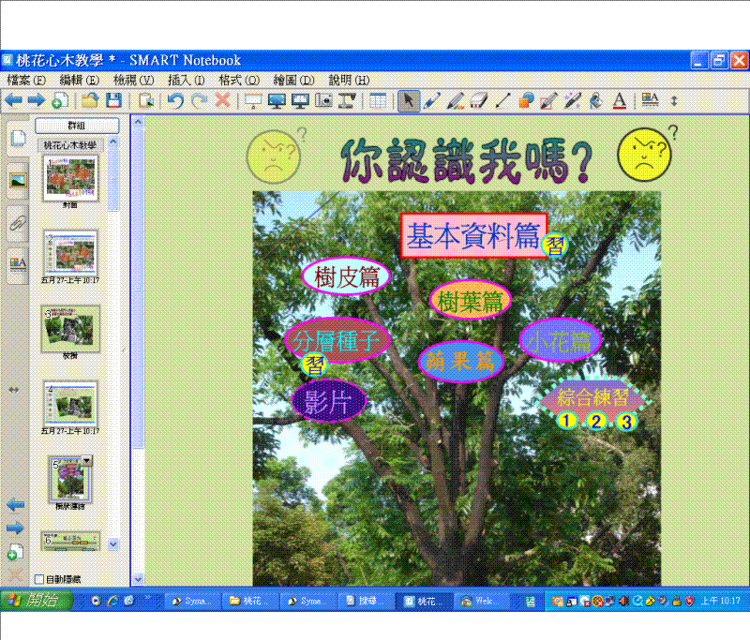  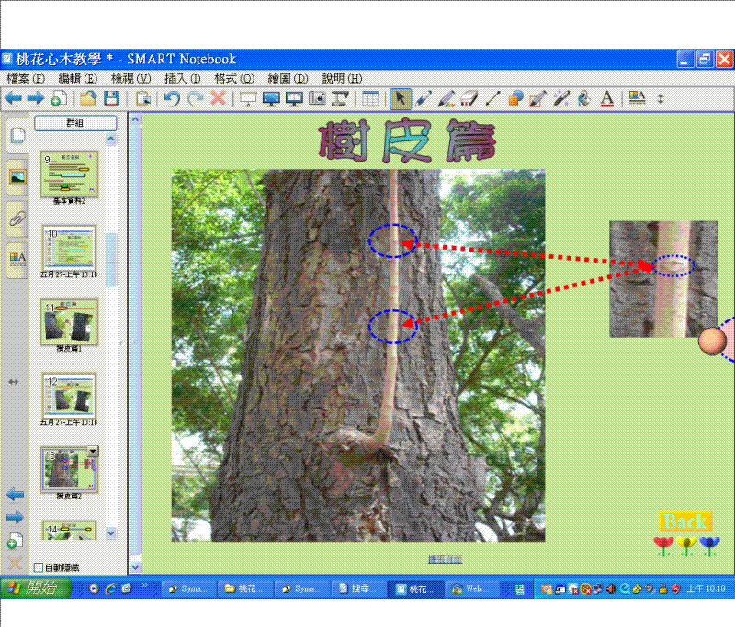  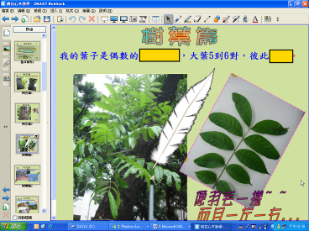  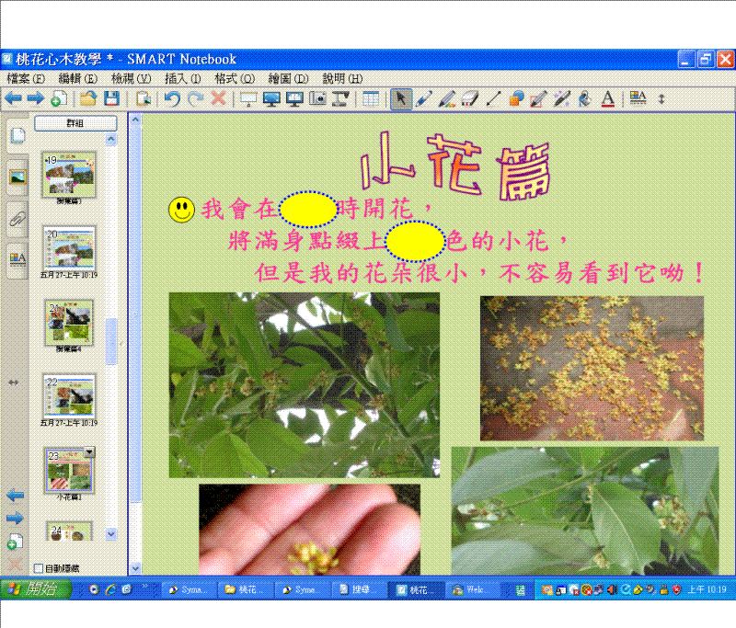  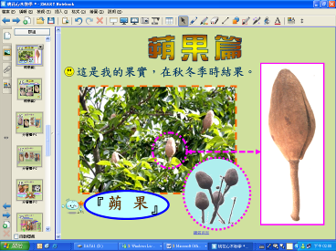  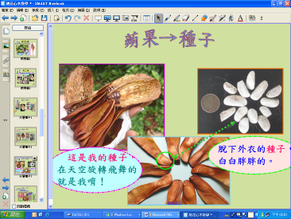  1.  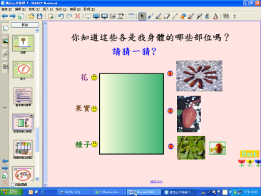  2.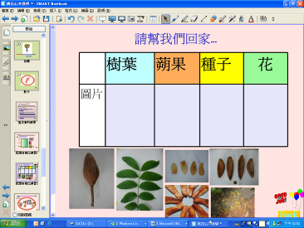  3.  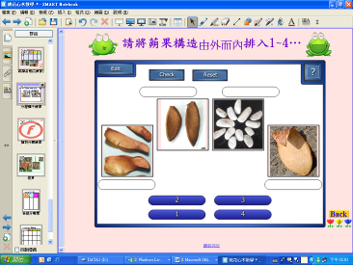  4.  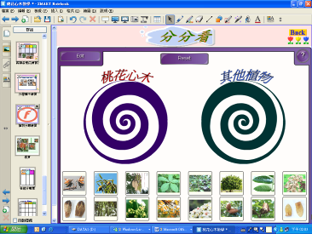 | 學生能主動收集桃花心木果實的各部分構造，並與同學互動觀察、分享 。  能細心觀察並辨識出各部位不同之處。  學生能透過小組互動學習分享觀察心得。  學生能透過小組互動，細心觀察並將所觀察感受記錄在學習單上。  學生能上台發表各組完成的觀記錄內容。  能了解皮孔的字義。能了解樹皮的裂紋和果實的顏色和形狀。  能說出葉子的形狀、顏色、特徵。  能說出小花的形狀並發表觀察小花的感受。  能說出觀察蒴果的感受。  能說出觀察種子的感受。  用線條工具拉連桃花心木各部位名稱。  學生能正確分類辨識出桃花心木的樹葉、蒴果、種子、花。  能依照各圖正確排出蒴果種子分層順序。  學生能踴躍上台玩互動遊戲，並正確作答，並對桃花心木基本構造有深刻印象。
活 動三、四 「神 奇 的 竹 蜻 蜓」

活 動 流 程 |  | 教學資源 | 教學評量
【引起動機】  老師拿竹蜻蜓玩一下，引起學生興趣。  【發展活動】  - 師生一起討論「竹蜻蜓」取名的由來。  - 帶領學生到空地抛桃花心木的種子—飄飄葉，觀看種子飄落下的過程。  - 引導學生發表種子旋轉、飄落的感覺及聯想。  - 指導學生製作紙蜻蜓。  5.學生實際操弄紙蜻蜓，並觀察其旋轉方式。  6.學生發表竹蜻蜓與紙蜻蜓的特色為何？  有何相似及不同處?  【綜合活動】  一、  桃花心木觀察寫生活動  學生能透過細膩觀察桃花心木全貎，用心繪出桃花心木全貎圖，並希望能繪出各部位構造 包括樹幹、樹葉、蒴果等。  二、  將學生畫作以電子白板呈現，並讓學生上台分享自己所觀察、所繪畫的桃花心木的圖。  〜第四、五節課結束〜 |  | 玩具竹蜻蜓。  事先收集的種子（每生二片）。  長條狀書面紙  （每生一條）。  剪刀、迴紋針。  八開畫圖紙、繪畫用具。 | 學生能參與討論，踴躍發表，想像力豐富。  能正確安全的使用工具。  樹姿畫得生動、活潑、有創意。  能踴躍發表對桃花心木的觀察感受。
活 動五、六 「桃 花 心 木 之 美」
活 動 流 程 |  | 教學資源 | 教學評量
【引起動機】  觀賞桃花心木介紹影片。  【發展活動】  - 教師引導學生對桃花心木的感受。  - 學生自由發表對桃花心木的感受。  - 學生利運用桃花心木的種子、飄飄葉創做桃花心木的拼貼畫。  發圖畫紙請學生利用撿拾到的種子，拼貼出自己心中所想到的任何物品。  【綜合活動】  - 教師以電子白板呈現學生的桃花心木拼貼作品，並上台和同學分享自己的拼貼畫作品。  - 發下學習單，引導學生依據自己的感受，書寫「桃花心木之美」的短句。  〜第六、七節課結束〜 |  | 電子白板、電腦、單槍投影機。  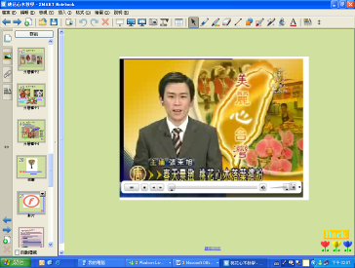  桃花心木種子、畫圖紙。  學習單。  電子白板  書面紙 | 學生能有興趣專注的觀賞影片。  學生對桃花心木能進一步了解。  學生能參與討論，踴躍發表自己對桃花心木的感受和想像力。  使用拼貼法，表現自己的想像力。  能欣賞他人作品，相互學習。  學生能用一句話，抒發對桃心木的感受。
 | 活 動七、八 「感 恩 心 ‧ 感 恩 情」
 | 活 動 流 程 | 教學資源 | 教學評量
 | 【引起動機】  欣賞象鼻蟲媽媽產卵影片。  學生發表象鼻蟲媽媽辛苦產卵的感受。  【發展活動】  - 老師引導桃花心木媽媽辛苦結出蒴果的心情故事。  - 學生自由發表桃花心木媽媽對孩子的照顧像什麼？  3.老師引導孩子對父母的感恩之心，並宜心懷感恩面對萬事萬物。  - 老師以電子白板複習書信的寫作格式。  4.老師以電子白板復習信封的正確寫法。  - 學生寫一封感恩的信給親人。  【綜合活動】  - 學生發表感恩的信內容。  - 教師帶領學生去郵局寄出感恩的信。  〜第八、九節課結束〜 | 電子白板、電腦、單槍投影機、信封、信紙、郵票。  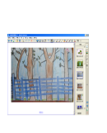  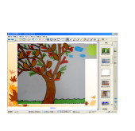  1.  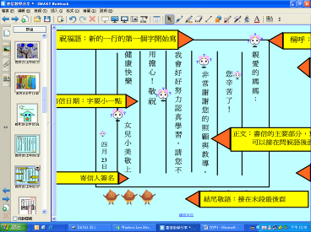  2.  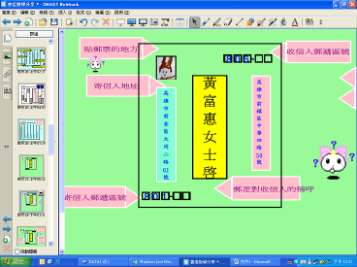 | 對象鼻蟲的生態、習性有個概念。  學生能專心賞影片，並發表心得感想。  學生能專心聆聽心情故事。  學生能踴躍發表所感受的父母恩。  能了解書信的寫作。  感恩之心洋溢字裡行間。  能了解信紙寫作格式。  能了解信封書寫格式。  學生能踴躍發言，並聆聽他人的發表。  秩序良好。  能將信件投入正確的郵筒中寄出。

